수중 소음 자동 관측 시스템
( Stand Alone Type )

목 차

1. 시스템 개요 및 특징 3
1.1. 시스템 사양 3
1.2. 시스템 특징 3
2. 개발 전략 4
2.1. 음향 센서 신호 특성 분석 4
2.2. 분석적 아날로그 회로 설계 4
2.3. 철저한 성능 시험 및 평가 4
3. 시스템 구성 5
3.1. 전체 시스템 구성 5
3.2. Analog Part 5
3.3. Digital Part 6

시스템 개요 및 특징

Stand Alone 타입의 기존의 PC-based 수중 소음 자동 관측 시스템을 저전력으로 구동하기 위한 Embedded Linux 기반의 PC 시스템으로서 ARM-9 Core로 구성하였으며 32X2 MB SDRAM으로 구성된 Data Memory와 64MB NAND Flash로 구현된 Program Memory를 기반으로 하며 Linux OS 및 크로스 컴파일러 환경은 Binutils Version - Binutils-2.15.91.0.1 ( 어셈블러 및 로더 툴 ), GCC Version – gcc-3.4.3 ( 컴파일러 ), GLIBC Version – glibc-2.3.3 ( 라이브러리 ), Kernel – Linux-2.6.8으로 구성되어 있다.

또한, Linux OS의 커널 단에 포함된 USB HOST를 이용하여 외장형 하드 디스크를 연결하여 장 시간의 데이터를 저장할 수 있으며 PC-based 수중 소음 자동 관측 시스템과 같이 제공되는 Embedded QT로 제작된 GUI 기반의 운영 프로그램을 통하여 관측 스케쥴을 작성하고 관리할 수 있는 특징을 가진다.

시스템 사양

 | Min. | Typ. | Max | Unit
Pass Band | 40 | 20k | 50k | Hz
Sampling Rate¹⁾ |  |  | 100¹⁾ | kSPS²⁾
Data Resolution |  | 16 |  | Bit
Analog Input Range |  | ±5 |  | V
1) 전용 프로그램을 이용하여 사용자 설정 가능 ( Default Value : 16kHz )
2) SPS ( Sample Per Second ) : 초당 생성되는 데이터 개수, Digitizing Frequency와 동일.

시스템 특징

- 신호 획득 시스템의 입력 범위에 따른 Full Scale을 사용할 수 있도록 음향센서( 8106 )에 공급되어지는 전원을 조절하여 입력 신호 범위가 ±5V의 범위를 가질 수 있도록 설계.

- PC-based 수중 소음 자동 관측 시스템에서 제공되는 User Interface를 유지하기 위하여 linux에서 구동 가능한 Embedded QT 기반의 GUI를 제작하고 Touch Screen과 LCD를 이용하여 측정 스케쥴 및 시스템 설정의 기능을 수행할 수 있도록 하였음.

- 사용자의 요구에 따라 0 ~ 40dB 까지 Analog Gain의 조정이 가능하며 획득하는 측정 신호를 모니터링 하여 사용자에 의하여 설정된 최대, 최소의 한계 값 및 변경 시간에 따라 자동적으로 Analog Gain을 조정할 수 있는 기능 제공.

- 측정 데이터 저장 시 Matlab 환경에서 직접 사용이 가능한 포맷을 적용하여 저장할 수 있는 기능 제공.

- 운영 프로그램을 통하여 시스템 셋업 및 상태를 체크할 수 있는 기능을 제공.

- Sampling Rate 조정
- Data Acquisition Time 조정
- 하드 디스크 용량 체크
- Analog Amp Gain 조정

개발 전략

시스템 제어 및 Data Acquisition은 기 개발되어 자사에서 보유하고 있는 기술을 이용하고 센서 의 특성 분석을 통하여 최적화된 아날로그 회로 구현 및 저전력 PC 시스템 설계 제작.

음향 센서 신호 특성 분석

음향 센서의 제품 사양서와 측정 시험을 통하여 음향 센서에서 출력되는 신호의 정확한 특성을 파악함으로써 음향 센서 신호에 최적화된 아날로그 필터 설계.

분석적 아날로그 회로 설계

연결 케이블 특성 분석 및 음향 센서 츨력 신호 분석을 토대로 아날로그 회로를 설계하고 Simulation을 통하여 주파수 응답 및 잡음 분석을 수행함으로써 최적으로 아날로그 하드웨어 제작.

철저한 성능 시험 및 평가

제품 개발이 완료된 후 10회의 현장 성능 시험을 진행하고 신호 측정의 정밀도 및 전력 소비에 대한 철저한 분석을 진행하여 이에 대한 보고서를 작성으로서 제품의 성능 및 신뢰도 평가를 위한 객관적 근거 자료 제출.

시스템 구성

전체 시스템 구성

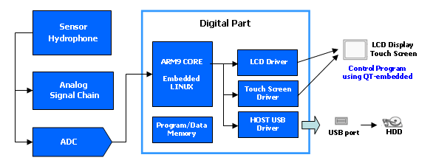
그림 1. 전체 시스템 구성도

그림 1과 같이 전체 시스템은 측정 데이터를 Digital Data로 변환하기 위한 Analog Part와Embedded Linux가 탑재된 Digital Part로 나뉘어 구성되며 시스템 제어를 위한 LCD 및 Touch Screen를 포함하고 있으며 측정 데이터 저장을 위한 외장 Hard Disk가 USB HOST 단자를 통하여 연결되어 있다.

Analog Part

아날로그 회로는 저 잡음, 저 전력 소비를 기본으로 설계하며 ±5V의 범위를 가지는 센서 출력 신호에 대하여 ±2.5의 범위를 가지는 고정밀, 저전력 아날로그 소자를 사용하여 회로 구성.

특히, 센서로부터 출력되는 신호의 특성을 정확하게 파악함으로써 Analog Signal Chain에 대한 Overall Gain 조정을 정확하게 수행하여야 하고 Impedance Matching이 정확하게 이루어져 Signal Distortion이 발생하지 않도록 하여야 함.

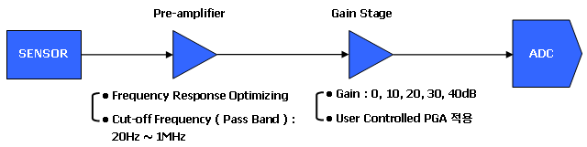
그림 2. Analog Part

또한, 구성된 아날로그 회로는 그림 3과 같은 Frequency Response를 가지며 100KHz의Sampling Rate에 하에서도 정상적인 신호 획득이 가능하고 그림 4에서 보여지는 음향센서( 8106 )의 주파수 특성과도 부합하여 안정적인 신호 획득이 가능한 충분한 범위를 가질 수 있도록 Pre-amp에 대하여 Lower Cut-off Frequency ( 16Hz )와 Upper Cut-off Frequency ( 2.5MHz )를 설정하였다.

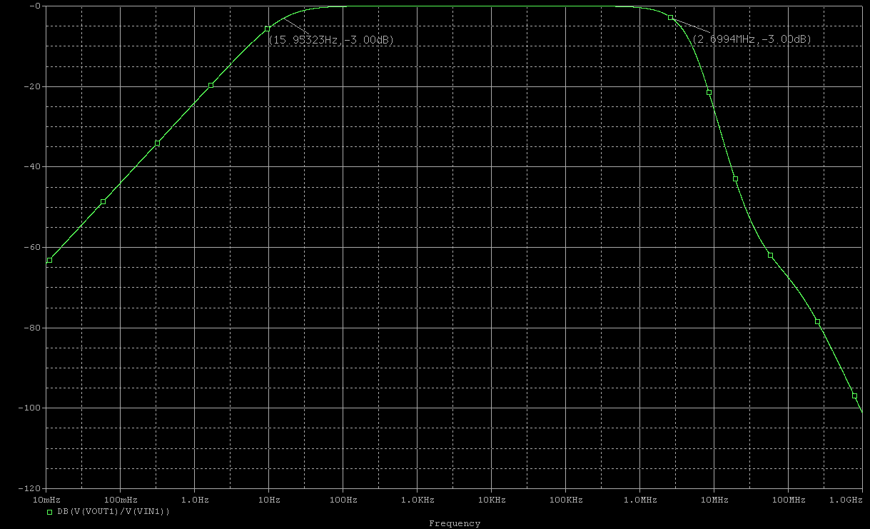
그림 3. Frequency Response of Band Pass Filter ( F_{3dB} = 16Hz, 2.5MHz )

따라서, 음향센서( 8106 )의 Frequency Response가 그림 4와 같이 약 40Hz로부터 최대 100kHz의 범위에서의 주파수 응답 특성을 가지므로 20Hz의 Lower Cut-off Frequency와 1MHz의 Upper Cut-off Frequency 범위를 안정적으로 포함하는 Pre-amp를 통하여 측정 신호를 획득할 수 있도록 하였다.

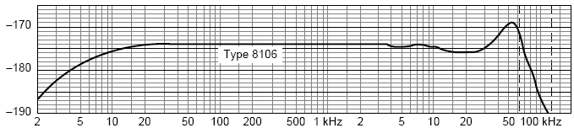
그림 4. Frequency Response of hydrophone ( 8106 )

Digital Part

Digital Part는 그림 5와 같이 ARM 9 Core Processor에 Embedded Linux를 탑재한 시스템으로서 USB HOST( 2 Port )와 시스템 확장을 위한 Ethernet Port를 탑재하고 있으며 640X480 해상도를 가지는 LCD를 연결하도록 구성하였다.

또한, User Interface를 위하여 Touch Pad를 적용하고 4선식을 사용하여 6.4인치까지 커버할 수 있도록 하였으며 백 라이트를 설치하여 어두운 환경에서도 작동할 수 있도록 하였다.

그림 5. Digital Part

